컴퓨터학부 20142468 허경영

1. 소스코드

#include <stdio.h>

#include <stdlib.h>

#include <unistd.h>

#include <sys/wait.h>

#include <sys/types.h>

#include "calTime.h"

#define EXIT_CODE 1

int main(void){

struct timeval begin_t, end_t;

pid_t pid;

int ret_val, status;

gettimeofday(&begin_t, NULL);

if((pid = fork() == 0)){ // 자식 프로세스

printf("child: pid = %d ppid = %d exit_code = %d\n", getpid(), getppid(), EXIT_CODE);

exit(EXIT_CODE);

}

printf("parent: waiting for child = %d\n", pid);

ret_val = wait(&status); // wait에 현재 상태 전달

printf("parent: return value = %d, ", ret_val);

printf(" child's status = %x", status);

printf(" and shifted = %x\n", (status >> 8));

gettimeofday(&end_t, NULL);

ssu_runtime(&begin_t, &end_t);

exit(0);

}

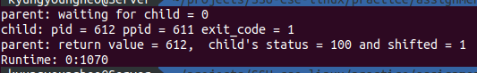2. 실행결과